《数据库原理课程设计》
课程报告

题 目 | 某学校的题库管理系统
学 院 | 互联网学院
专 业 | 物联网工程
学生姓名和学号 | Y01814060
学生姓名和学号 | 吴昌广
指导教师 | 曾伟辉

20 年 3 月 24 日

目录
1 系统需求简介 3
1.1 总体需求简单介绍 3
1.2 用户总体业务构造 3
1.3 其他要求 3
1.4 系统功能设想 3
2 需求描述 4
2.1 实现功能 4
2.2 数据流图 5
系统的全局数据流图 5
系统局部数据流图 5
2.3 数据字典 7
2.4 数据项 8
3 概念分析 8
4 逻辑设计 9
4.1 ER图到关系模式的转换 9
5 物理设计 12
5.1 储存引擎的选择 12
5.2 数据的备份 12
备份: 12
恢复: 13
6 SQL代码 13
6.1 创建数据库系统用户和数据库: 13
6.2 创建关系表,触发器和插入测试数据: 13
6.3 创建视图和存储过程: 16
7 心得及体会 18
8 评分表 19

系统需求简介

总体需求简单介绍
需求分析阶段是数据库应用系统开发的最重要阶段。需求分析要求应用系统的开发人员按照系统的思想，根据收集的资料，对系统目标进行分析，对业务的信息需求、功能需求以及管理中存在的问题等进行分析，抽取本质的、整体的需求，为设计一个结构良好的数据库应用系统的逻辑模型奠定坚实的基础。
高等学校的学生题库管理系统，在不同的学校会有不同的特点，因为作为考试工作部分它和学校本身的教学制度有关。本章的目的在于，作为数据库设计和应用开发的运用对象，对业务进行适度的简化，突出比较核心的成分，如学科算作一个级别的概念管理试题，学生端的答题功能和老师阅卷以及后续的考试分析等尚未完善。

用户总体业务构造
题库管理系统,包括4个主要部分:：题目的信息管理，学科的章节管理，章节的习题管理以及最后的试卷管理。各部分具体的内容：
- 题目的信息管理包括：题目的信息的存储，记录题目的分值，考点等信息。
- 学科的章节管理包括：学科的章节的考点分布，标注章节重要程度。
- 章节的习题管理包括：记录每一章节的试题题量和难易度，平均分值等。
- 试卷的管理包括：生成和记录各个试卷。

其他要求
如安全性，系统环境要求(根据现有的设备情况进行系统运行)等，这些不是本章的核心内容，所以就不再进一步叙述。

系统功能设想
如安全性，系统环境要求(根据现有的设备情况进行系统运行)等，这些不是本章的核心内容，所以就不再进一步叙述。
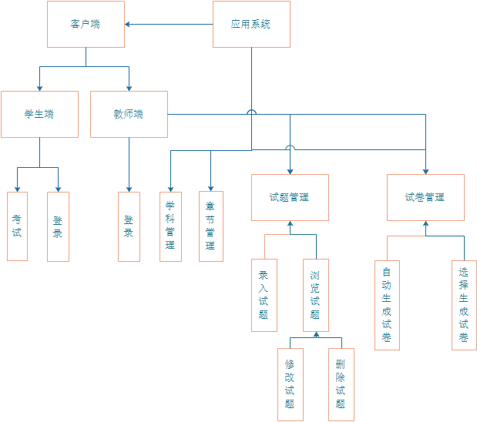
图 1-1 题库管理系统功能结构图

需求描述

实现功能
- 实现课程、题型等基本信息的管理；
- 能管理每一门课程的题型，每门课程的章节；
- 实现习题信息的管理，能按题型或章节录入每门课程的习题；
- 定义存储过程查询指定课程各种题型和各章节的习题数量；
- 定义视图查询各门课程使用的题型；
- 设每个习题有一个题号，题号由系统自动生成，要求从1开设编号；
- 设每个习题都有习题的建立日期，其值为系统时间，请定义实现（用默 认实现）；
- 定义存储过程实现查询各门课程、各种题型的习题数量；
- 可以自动抽题组成套题， 习题每抽取一次， 要使习题的抽取次数加 1 （用 触发器实现）；
- 建立数据库相关表之间的参照完整性约束。

数据流图
数据流图是通过系列符号及其组合来描述系统功能的输入、输出、处理或加工构造。
数据流图中使用的符号在各种书籍和资料上表达不尽相同，目前许多常用的一些流行的数据库辅助设计工具如Microsoft Visio、Sybase PowerDesigner、Oracle Designer、Rational Rose、Erwin等符号都不统一，我们这里以比较容易上手的Erwin工具为例，针对数据流模型模板中的符号作为参考：
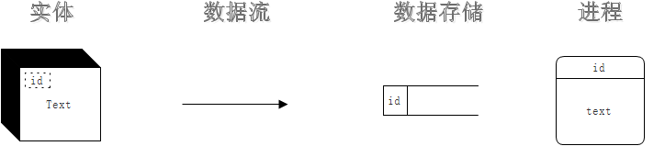
图 2-2数据流模型末模板中的数据流图的基本元素

系统的全局数据流图
系统的全局数据流图，在具体的设计工具中往往也称为第0层或顶层数据流图，主要是从整体上描述系统的数据流，反映系统中数据的整体流向，是设计者针对用户和开发者表达出来的一个总体描述。
我们经过对教学管理业务的调查、数据的收集和信息流程分析处理，明确了该系统的主要功能，如图所示。
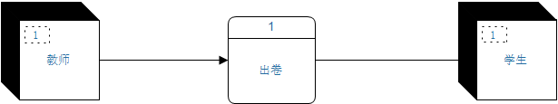
图 2-3简化的题库系统的0层数据流图

系统局部数据流图
全局数据流图，从整体上描述了数据流向和加工处理过程。但是一个较为复杂的系统来讲，要清楚地描述系统数据的流向和加工处理的每一个细节，仅用全局数据流图难以完成。因此需要在全局数据流图的基础上，对全局数据流图的某些局部单独放大，进一步细化，细化可以采用多级方式进行，便是所谓的分级数据流图来描述。这里以制定出卷/考试等处理功能作细化的分析对象。
出题和考试可以相对独立,将出完的试卷存储在数据库中,考试的时候只需从数据库选取试卷进行考试即可,这样还可以实现试卷的复用.
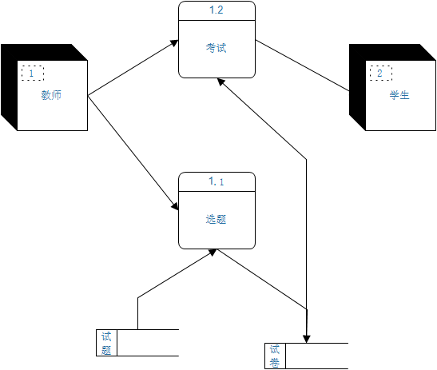
图 2-4第1层简化的试题系统的数据流图
选题的流程应该是先从数据库中查看并选择学科,再在数据库中查看并选择章节,最后根据章节选择试题,从而组成试卷,将最后的试卷存储在数据库.
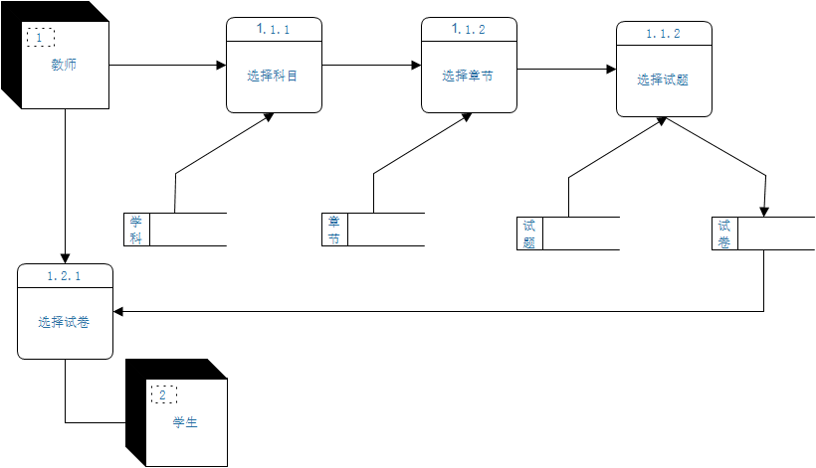
图 2-5细化选题流程后的2层数据流图
考试的流程就是老师从试卷库中选取需要的试卷,然后学生进行答卷,最后把分数存储在数据库中
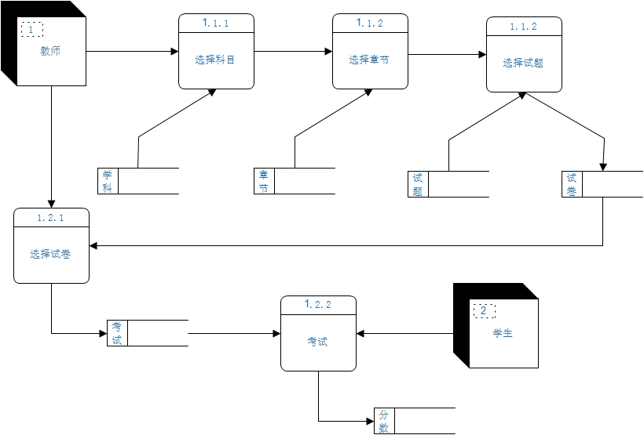
图 2-6细化考试流程后的数据流图

数据字典
表 2-1数据存储的描述
序号 | 数据文件 | 文件组成 | 关键标识 | 组织
1 | 章节信息 | 章节号+章节名+学科号+学科名 | 全部 | 章节编号排序
2 | 试题信息 | 试题编号+分值+章节号+添加时间 | 试题编号，分值，添加时间 | 试题号排序
3 | 试卷信息 | 试卷号+试题号+试卷名+添加时间 | 试卷号，试题号 | 按试卷号，试题号排序
4 | 学科信息 | 学科号+学科名 | 全部
5 | 试卷组成信息 | 试卷号+试题号 | 全部
6 | 考试信息 | 学生号+试卷号+分数+教师号 | 全部
7 | 教师信息表 | 教师号+教师名+学科号 | 全部
8 | 学生信息表 | 学号+姓名+教师号 | 全部

数据项
表 2-2 数据项的说明
序号 | 数据项 | 数据对象说明 | 数据构成
1 | 学科号 | 2{英文}
2 | 章节号 | 2{英文}-2{数字} | 学科号+章节序号
3 | 试题号 | 10{数字} | 自动生成
4 | 试卷号 | 10{数字}
5 | 添加日期 | 4{数字}-2{数字}-2{数字}- | Timestamp
6 | 题目内容 | Text
7 | 姓名 | 4{中文}
8 | 学号 | 1{英文}-9{中文}

概念分析
上述的数据流图和数据字典共同构成了对用户需求的表达，它们是系统分析员(数据库管理员)在需求调查过程中和用户反复交互得到的。建设系统实际要处理的数据基本上已经在数据流图中得到体现，整个设计过程的后续步骤提供基础和依据。
概念设计就是通过对需求分析阶段所得到的信息需求进行综合、归纳与抽象，形成一个独立于具体数据库管理系统的概念模型，主要的手段为ER图。
在概念设计阶段，主要采用的设计手段目前还是实体联系模型(E-R Model)。绘制E-R图的关键是确定E-R图的各种结构，包括实体、属性和联系。大部分的流行建模工具(Power Designer、Oracle Designer、ERwin等)也都包含了对E-R设计手段的支持。
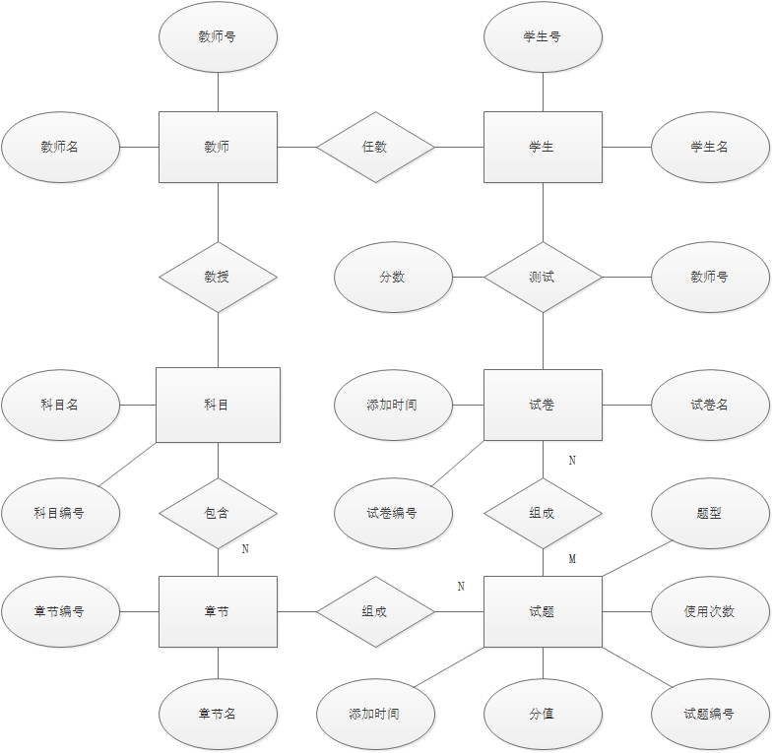
图 3-7总试题关系图

逻辑设计

ER图到关系模式的转换
在概念设计阶段得到的数据模型，是独立于具体DBMS产品的信息模型。在逻辑设计阶段就是将这种模型进一步转化为某一种（某些类）DBMS产品支持的数据模型。目前大部分的流行的数据库管理系统(SQL Server、Sybase 、Oracle、DB2等)基本上都是基于关系的数据模型，包括该系统将采用的SQL Server2000数据库系统，因此，应将概念设计阶段的E-R图模型转化为关系数据模型。
首先，试题实体以及他们的联系。试卷和试题是一个多对多的关系，将其组成关系设置成一个单独的表，试题和章节是一对多的关系，固在试题表中增加章节表的章节号作为外键，章节和学科之间是一对多的关系，并为了减少多表查询，所以在章节中储存全部学科的信息，最后所有关系模式如下：
  - 试题（试题编号，添加时间，分值，使用次数，题型）
  - 试卷（试卷号，试卷名，添加时间）
  - 组卷（试题号，试卷号）
  - 章节（章节号，章节名，学科号）
  - 学科（学科号，学科名）
在提出关系模式后，我们必须在规范化和实际要求进行优化，这实际上是一个权衡的过程。如果设计没有完全规范化，如可能用于决策支持(与需要大量更新的事务处理相对)的数据库(如数据仓库)则可能没有冗余更新，而且可能对查询更易于理解和更高效。不过，在数据库应用程序内，未规范化的数据在设计过程更需要注意。一般的策略是以规范化设计为出发点，然后出于特定因素有条件地非规范化某些表,以达到系统总体的优化目的。
表 4-2数据库表清单
数据库表名 | 关系模式名称 | 备注
Question | 试题 | 试题信息表
Exam | 试卷 | 试卷信息表
Chapter | 章节 | 章节信息表
Subject | 学科 | 学科信息表
Content | 组卷 | 组卷信息表
表 4-3 试题信息表question字段信息表
字段名称 | 翻译属性 | 类型 | 长度 | 备注
Q_num | 题号 | Int | 10 | 主键
Q_time | 添加时间 | Timestamp
C_num | 章节号 | Char | 3 | 外键->chapter.C_num
Q_score | 分值 | int | 3
Q_type | 题型 | Char | 5 | 单选，多选，判断，简答，计算
Q_use_time | 使用次数 | Int | 5 | 每次使用油触发器+1
Q_content | 题目内容 | Text
表 4-4 试卷信息表exam字段信息表
字段名称 | 翻译属性 | 类型 | 长度 | 备注
E_num | 试卷号 | int | 10 | 主键
E_time | 添加时间 | Timestamp
E_name | 试卷名 | char | 20
表 4-5 章节信息表chapter字段信息表
字段名称 | 翻译属性 | 类型 | 长度 | 备注
C_num | 章节号 | Char | 3 | 主键
C_name | 章节名 | Char | 10
S_num | 学科号 | Char | 1 | 外键->subject.S_num
表 4-6 学科信息表subject字段信息表
字段名称 | 翻译属性 | 类型 | 长度 | 备注
S_num | 学科号 | Char | 1 | 主键
S_name | 学科名 | Char | 5
表 4-7 试卷组成信息表content字段信息表
字段名称 | 翻译属性 | 类型 | 长度 | 备注
E_num | 试卷号 | Int | 10 | 主键，外键->exam.E_num
Q_num | 试题号 | int | 10 | 主键，外键->question.Q_num
表 4-8教师信息表teacher字段信息
字段名称 | 翻译属性 | 类型 | 长度 | 备注
T_num | 教师号 | Int | 10 | 主键
S_num | 学科号 | Char | 1 | 外键->subject.S_num
T_name | 教师名 | Char | 4 | 默认值:匿名
表 4-9学生信息表student信息字段
字段名称 | 翻译属性 | 类型 | 长度 | 备注
s_num | 学生号 | Int | 10 | 主键
T_num | 教师号 | Int | 10 | 外键->teacher.t_num
S_name | 学生名 | Char | 4 | 默认值:匿名
表 4-10考试信息表test字段信息 表
字段名称 | 翻译属性 | 类型 | 长度 | 备注
S_num | 学号 | Char | 10 | 主键,外键->student.S_num
E_num | 试卷号 | Int | 10 | 主键,外键->exam.E_num
Score | 得分 | Int | 3 | 默认值:60
T_num | 教师号 | Int | 10 | 外键->teacher.t_num

大部分数据库系统只要满足第三关系范式就可以，这也是我们这里规范化的基本要求。由于需求分析阶段的方法得当，经过简单的分析可以看出，上述所有关系中每个数据项都是基本的，任何非主属性都不存在对主码的部分依赖，也不存在非主属性存在着对主码的传递依赖。可见，以上所有的关系模式都属于3NF。
最后用mysql workbench生成ER图:
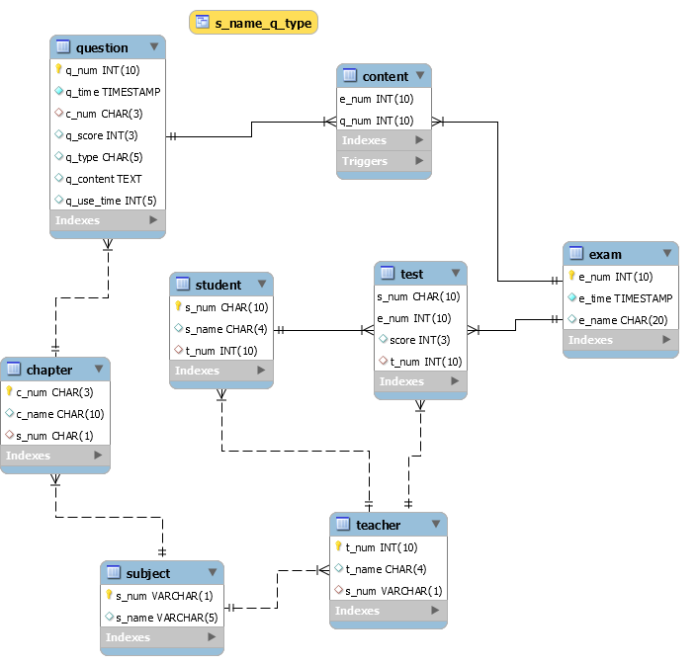
图 4-8mysql workbench 生成的二图

物理设计

储存引擎的选择
表 5-11存储引起对比
对比项 | 主外键 | 事务 | 行表锁 | 表空间 | 关注点
MyISAM | 不支持 | 不支持 | 表锁 | 小 | 大
InnoDB | 支持 | 支持 | 行锁 | 大 | 事务
Mysql默认的MyISAM不支持主外键,事务.具有表锁的能力,而innoDB支持主外键,和事务,虽然需要更大的表空间,当更安全,拥有更多功能.故此,选择InnoDB作为该系统的数据库的物理储存引擎.

数据的备份

备份:
mysql> FLUSH TABLES WITH READ LOCK; #向所有表施加读锁
Query OK, 0 rows affected (0.00 sec)
[root@node1 ~]# mkdir /backup #创建文件夹存放备份数据库文件
[root@node1 ~]# cp -a /var/lib/mysql/* /backup #保留权限的拷贝源数据文件
[root@node1 ~]# ls /backup #查看目录下的文件
aria_log.00000001 exam '#ib_16384_0.dblwr' ibdata1 ibtmp1 mysql.sock printer
aria_log_control examl '#ib_16384_1.dblwr' ib_logfile0 multi-master.info mysql_upgrade_info tc.log
binlog.index examxx ib_buffer_pool ib_logfile1 mysql performance_schema

恢复:
[root@node1 ~]# cp -a /backup/* /var/lib/mysql/ #将备份的数据文件拷贝回去
[root@node1 ~]# service mysqld restart #重启MySQL

SQL代码

创建数据库系统用户和数据库:
--对数据库软件进行一定的配置从而支持远程访问
use mysql
select user,host from user
CREATE USER root@% IDENTIFIED BY 123456
GRANT ALL PRIVILEGES ON *.* TO root@% WITH GRANT OPTION
FLUSH PRIVILEGES
--创建exam数据库
drop database if exists exam;
create database exam;

创建关系表,触发器和插入测试数据:
--创建学科subject表
create table subject(
s_num varchar(1) PRIMARY KEY,
s_name varchar(5)
)ENGINE=InnoDB DEFAULT CHARSET=utf8;

--创建章节chapter表
create table chapter(
c_num char(3) primary key,
c_name char(10),
s_num char(1) ,
FOREIGN KEY(s_num) REFERENCES subject(s_num)
)engine=InnoDB default charset=utf8;

--创建试题question表
create table question(
q_num int(10) primary key AUTO_INCREMENT,
q_time timestamp default CURRENT_TIMESTAMP,
c_num char(3),
FOREIGN KEY(c_num) REFERENCES chapter(c_num),
q_score int(3),
q_type char (5),
q_content text
)engine=InnoDB default charset=utf8;

--创建试卷exam表
create table exam(
e_num nvarchar(10) primary key,
e_time Timestamp default CURRENT_TIMESTAMP,
e_name char(20)
)engine=InnoDB default charset=utf8;

--创建试卷组成content表
create table content(
e_num nvarchar(10),
FOREIGN KEY(e_num) REFERENCES exam(e_num),
q_num int(10),
FOREIGN KEY(q_num) REFERENCES question(q_num),
PRIMARY KEY (e_num,q_num)
)engine=InnoDB default charset=utf8;

--创建教师teacher表
create table teacher(
t_num int(10) primary key AUTO_INCREMENT,
t_name char(4) default ‘匿名’,
s_num varchar(1),
FOREIGN KEY(s_num) REFERENCES subject(s_num)
)engine=InnoDB default charset=utf8;

--创建学生student表
create table student(
s_num char(10) primary key,
s_name char(4) default ‘匿名’,
t_num int(10),
foreign key(t_num) reference teacher(t_num)
)engine=InnoDB default charset=utf8;

--创建考试test表
create table test(
s_num char(10),
e_num nvarchar(10),
score int(3) default 60,
primary key (s_num,e_num),
FOREIGN KEY(s_num) REFERENCES student(s_num),
FOREIGN KEY(e_num) REFERENCES exam(e_num),
t_num int(10),
foreign key(t_num) reference teacher(t_num)
)engine=InnoDB default charset=utf8;

--创建触发器question_use_time实现自动生成试卷时试题的使用次数自动+1
DELIMITER //
create trigger question_use_time
after insert on content for each row
begin
update question
set q_use_time=q_use_time+1
where question.q_num = new.q_num;
end//
DELIMITER ;

--插入一些测试数据
insert into subject values(‘Y’,‘语文’);
insert into chapter values(‘YGS’,‘赤壁赋’,‘Y’);
insert into question(c_num,q_score,q_type,q_content) values(‘YGS’,10,‘简答’,‘请默写赤壁赋’);
insert into exam(e_name) values(‘期中考’);
insert into content values(1,1);

创建视图和存储过程:
--创建关于学科和题型的视图
create view s_name_q_type
as
select distinct s_name,q_type from subject, chapter, question
where subject.s_num=chapter.s_num and chapter.c_num=question.c_num;

--创建check_type存储过程,实现查看各题型的数目
DELIMITER //
create procedure check_type(in s varchar(5))
begin
select q_type as 题型 ,count(*) as 数目 from subject, chapter, question
where subject.s_num=chapter.s_num and chapter.c_num=question.c_num and s_name=s
group by question.q_type;
end//
DELIMITER ;
call check_type(‘语文’);

--创建check_chapter存储过程,实现查看各章节的试题数目
DELIMITER //
create procedure check_chapter(in s varchar(5))
begin
select c_name as 章节 ,count(*) as 数目 from subject, chapter, question
where subject.s_num=chapter.s_num and chapter.c_num=question.c_num and s_name=s
group by c_name;
end//
DELIMITER ;
call check_chapter(‘语文’);

--创建check_subject存储过程,实现查看各学科的试题数目
drop procedure if exists check_subject;
DELIMITER //
create procedure check_subject()
begin
select s_name as 章节 ,count(*) as 数目 from subject, chapter, question
where subject.s_num=chapter.s_num and chapter.c_num=question.c_num
group by s_name;
end//
DELIMITER ;
call check_subject();

--创建check_type_num,显示每个章节的试题数目
drop procedure if exists check_type_num;
DELIMITER //
create procedure check_type_num()
begin
select q_type as 章节 ,count(*) as 数目 from subject, chapter, question
where subject.s_num=chapter.s_num and chapter.c_num=question.c_num
group by q_type;
end//
DELIMITER ;
call check_type_num();

心得及体会
最近进行了一次完整的数据库设计的过程，其实一直来说我都是非常害怕数据库的设计的，因为在刚刚接触的时候，我就知道，数据库设计其实是一个项目的开端，因为数据库设计实际上就是业务的设计，在需求清晰的时候，完成清晰流畅的业务设计又是一大难点。 一下为我自己的心得经验希望大家批评指正！ 数据库设计应该遵循以下几个原则： 对需求的认知完全没有歧义； 熟练而且正确的E-R图绘制，明确改图是表明实体和关系的图，实体表示要在数据库里保存的类，关系表示类与类之间的相互关系，关系主要有一对一，一对多，多对多。经验之谈，继承关系通常可以用一对一表示，而一对多或者多对多通常表示类之间的使用关系； 在设计时要做到高度的抽象，对内容或者关系相类似的内容抽象为一类实体，在分类时可以抽象出一个“类”的实体，与要分类实体之间进行多对多关系映射，明确哪些是必须要进行存储的实体；总结，其实我在今天的数据库设计中就学习到这些，学习是一个逐渐进步的过程，也是一个自我折磨的过程，希望我可以在这条路上走的再远一点。
同时,我还制作了一个简单的可视化界面来查看表格,添加题目,以及自动生成试卷,并把题目上传到了我的github上, https://github.com/PiKaChu-wcg/database_course_design.

评分表
题目名称： 某高校的试题管理系统

设计要求 |  | 评分项目 | 分值 | 成绩
文档 | 数据库设计书 | 文档书写规范 | 10
文档 | 数据库设计书 | *E-R图 | 10
文档 | 数据库设计书 | 逻辑结构设计 | 10
文档 | 数据库设计书 | 关系模式图 | 10
数据库  设计 | 逻辑结构设计 | 关系图 | 10
数据库  设计 | 逻辑结构设计 | *创建表、视图、索引脚本 | 10
数据库  设计 | 逻辑结构设计 | 完整性约束、自定义约束 | 5
数据库  设计 | 代码设计 | *存储过程 | 10
数据库  设计 | 代码设计 | *触发器 | 5
数据库  设计 | 代码设计 | 数据库备份/恢复(批处理文件) | 10
应用程序设计（选做） | 界面设计 | 风格设计 | 5
应用程序设计（选做） | 界面设计 | 交互性 | 5
应用程序设计（选做） | 业务功能  代码设计 | 功能完善 | 5
应用程序设计（选做） | 业务功能  代码设计 | 容错性、简洁性 | 5

设计人： 成绩：
指导教师：
设计时间：

